Муниципальное общеобразовательное учреждение Бутурлиновская общеобразовательная школа №1 Бутурлиновского муниципального района Воронежской области

Номинация: «Сценарии проведения мероприятий патриотической направленности»
Название работы:
«Есть память, которой не будет забвенья»

Учитель: Дегтярева Надежда Николаевна
Контактный телефон: 8 473 61 2-12-75
Контактный телефон (мобильный): 8 951 859 32 92

Бутурлиновский район

«Есть память, которой не будет забвенья»

Цель: формирование у подростков патриотических качеств, гражданско-правовое воспитание учащихся на основе развития исторической памяти; укрепление связи поколений для осознания себя как преемника наследия прошлого; развитие познавательных интересов; воспитание патриотизма, уважения к людям, защищавшим Родину.

Направление: « Связь поколений»

Задачи:
1. Воспитание любви к Родине, ответственности, сопричастности, уважения к воинам-защитникам, нашим землякам.
2.Воспитывать чувство патриотизма, уважение к истории своей Родины.
3.Воспитывать гордость за принадлежность к гражданам России;
4. Прививать чувство гордости, глубокого уважения и почитания символов Российской Федерации - герба, Гимна, Флага;
5. Воспитывать личность гражданина - патриота Родины, способного встать на защиту государственных интересов страны.

Актуальность:
Методическая тема направлена на формирование патриотизма личностной характеристики каждого школьника.
Патриотическое воспитание подрастающего поколения – одна из самых актуальных задач нашего времени. Огромные изменения произошли в нашей стране за последние годы. Это касается нравственных ценностей, отношения к событиям нашей истории. У детей искажены представления о патриотизме, доброте, великодушии. Изменилось и отношение людей к Родине. Если раньше мы постоянно слышали и сами пели гимны своей страны, то сейчас о ней говорят в основном негативно. Сегодня материальные ценности доминируют над духовными. Однако трудности переходного периода не должны стать причиной приостановки патриотического воспитания. Возрождение духовно-нравственного воспитания это шаг к возрождению России.

Ожидаемый результат:
Реализация данной темы способствует развитию патриотической направленности детей. Участвуя во всех делах и акциях, ребята проникаются сознанием, что высшей нравственной целью является Родина, любовь к родному краю.Развитие творчества учащихся.

Оформление:
Плакаты: “Мы обязаны Вами гордиться…”, “Просто так героем не станешь…”, “И в памяти хранить мы будем вечно, ребят, которых нет уж среди нас”. « Связующая поколений нить».
Мероприятие проходит в мобильном классе, используется интерактивная доска, выступление в форме круглого стола, выступающие показывают слайды с фото графиями, ребята старших и младших читают стихи, проходит обсуждение: учителя , дети, гости.

Ход мероприятия
Вед.1: Бывают события, которые по прошествии десятилетий стираются из памяти людей и становятся достоянием архивов. Но есть события, значение которых не только не уменьшается со временем, а, напротив, с каждым годом приобретают особую значимость, становятся бессмертными.
Вед.2 Авторское стихотворение выпускницы нашей школы читает Прошунина Валерия:

Война
Все началось тогда внезапно,
Фашисты в город ворвались.
И прогремели взрывов залпы,
И люди с танками слились.
Вмиг потеряли мы собратьев,
Собравшихся идти в злой бой.
А командир сказал: « Давайте!»,
И раненой махнул рукой.
Наполнились вдруг и реки кровью
Мужчин, детей и стариков.
Немногие вернулись с боя.-
Закон войны, увы, таков.
И под разорванным снарядом
Лежали мёртвые бойцы,
Едва сказав: « Прости нас, мама,
Ведь мы, родная, молодцы».
Спасая жизни днём и ночью,
За родину и за народ
Сидев в концлагерях жестоких,
Надеялись, что враг падет.
Мы с благодарностью глубокой
Спасибо им сказать хотим.
Что мы теперь живем счастливо
И по ночам спокойно спим.(автор Дегтярева К.В.)

Вед.1:
Шаг за шагом вспоминаем, день за днем,
Взрыв за взрывом, смерть за смертью, боль за болью,
Год за годом, опаленные огнем,
Год за годом, истекающие кровью.
Мы не просто вспоминаем день войны,
Не для слез и мемуаров вспоминаем.
Люди мира вспоминать о нем должны.
Мы об этом всей Земле напоминаем!

Звучит песня “Священная война”.
Вед.2: Нет, это не заслуга, а удача —
Быть девушке солдатом на войне.
Нет, не заслугой в тот зловещий год,
А высшим счастьем девушки считали
Возможность умереть за свой народ!
Вед.1:
Слово предоставляется учителям Дегтяревой Н.Н. и Блиновой Е.С.и студентке 4 курса Бутурлиновского педагогического училища Дегтяревой В.В.
1выступление, на экране слайды: Великая Отечественная Война – это огромная душевная рана в человеческих сердцах. С каждым годом мы все дальше и дальше уходим от военной поры. Но время не имеет власти над тем, что люди пережили в войну.
Наше поколение выросло, о войне знаем только из книг, кинофильмов, рассказов прабабушек. … Во время Великой Отечественной войны погибло более 23 миллионов наших человек. Эта страшная война началась в 1941 году и продолжалась целых четыре года.
Молодежь третьего тысячелетия, несмотря на то, что прошло много лет после окончания Великой Отечественной войны, про нее знает. 9 мая – День Победы – широко отмечается по всей России: чествуют ветеранов, показывают военные фильмы по телевидению, газеты печатают статьи на военную тематику. Каждая семья имеется связь с этой войной. Наши семьи война тоже не обошла стороной.
2выступление, на экране слайды: Слушая воспоминания бабушки, я многое узнала о войне. Мне очень интересно читать книги о войне, я представляю своих родных. Их рассказы о войне просты, как будто речь о чем-то обыденном, и в этой простоте мне открывается величие, величие простого советского человека. Они делали то, что считали нужным.
Долог и труден был путь к Победе. Чем, как его измерить? Битвами, днями, горем, страданиями, миллионами жизней. Герои войны четыре тяжелейших года завоевывали эту победу, не просто подвергая свою жизнь смертельной опасности, а нередко отдавая ее за родину. Они стойко переносили тяготы и лишения фронтовой жизни, четыре долгих года недоедали, недосыпали, были лишены элементарных бытовых удобств, скучали о домашнем тепле…
С каждым годом всё меньше и меньше остаётся непосредственных участников войны, тружеников тыла, тех, кто может рассказать о войне. И тем дороже для нас воспоминания ветеранов, прошедших эту страшную войну.
Прошла война, прошла страда,
Но боль взывает к людям:
«Давайте, люди, никогда
Об этом не забудем!»
(А.Т.Твардовский)
Нам хотелось бы аргументировать, почему же мы выбрали тему: «Есть память, которой не будет забвенья». Война затронула почти каждую семью. И моя семья - не исключение. Мой прадедушка, Сушков Василий Николаевич, родом из города Ельца, погиб в первый год войны, так и не увидев родившегося сына. Говорят только, что он не был рядовым солдатом, а имел какое - то звание. В принципе это неважно, но мне стыдно, что все со временем стерлось и не осталось его фотографий. Моя прабабушка Ксения рассказывала, что дом их горел, был пожар, фотографии сгорели. Очень жаль. Другой мой прадедушка, Иванов Александр Николаевич, прошел войну от Украины до Польши. Воспоминания о нем хранятся в нашей семье. Моя прабабушка, Иванова Александра Георгиевна тоже испытала все тягости военных лет, страшных и мучительных.
В моей семье помнят о войне, о близких, прошедших годы военного лихолетья. Я люблю, когда, в семье поют военные песни, правда при этом мама часть плачет и мне не по себе. В нашей семье есть любимый фильм о войне « В бой идут одни старики», его смотрели десятки раз, и он не надоедает. Но, мне страшно, что мои сверстники не любят такие фильмы. А по телевизору вижу акты вандализма над могилами солдат. Ужасно становится от такой бездуховности.
Все это должно быть вечно в памяти потомков, чье право на жизнь и на счастье досталось такой дорогой ценой.
Когда враг встал у стен нашей Родины, на ее защиту дружно поднялись все ее сыны, будь то украинцы, эстонцы или грузины. Например, мой прадедушка родом с Восточной Украины, с Сумской области, а прабабушка русская, с Воронежской области. Разве могли они тогда предположить, что некогда сплоченная страна будет раздроблена на мелкие кусочки, что советский солдат превратится из героя-освободителя в оккупанта. Что в некогда братских республиках будет проводиться пропаганда против всего русского, а в учебники истории впишут имена бандитов под ликом народных героев. Что памятники, воздвигнутые в благодарность за солдатский подвиг, подвергнутся нападкам вандалов, что группировки неблагодарных потомков будут поклоняться фашизму и носить его символику. Каждый год об этом показывают по телевизору, пишут в газетах. Я даже подумала, а может и хорошо, что этого всего не видят мои прадедушка и прадедушка. Даже представить страшно, как бы им было больно.
История не прощает, когда ее забывают, и что хуже всего предают.
Моя прабабушка, Иванова Александра Георгиевна, перед войной закончила Бутурлиновское медучилище. Она со своими подругами добровольно пошла на фронт. Их было 7 человек. Бабушке было 17, ей каким – то образом удалось приписать себе год, для того , чтобы идти защищать свою Родину. По дороге их бомбили и не все девушки добрались на фронт. Когда она рассказывала об этом, у нее всегда были слезы на глазах, ведь они были еще так молоды и казалось , что вся жизнь впереди. Она с горечью вспоминала именно первые дни и минуты войны, помнила лица, красивые косы подруг, лежащих на земле и осознавала, что уже никогда их не увидит, не услышит их голосов.
Со станции Лиски прабабушку отправили на фронт, потом прошла курсы радисток, отлично знала азбуку Морзе. В армии приходилось быть и медсестрой, стоять у хирургического стола и быть радисткой, передавать по рации сообщения командования.
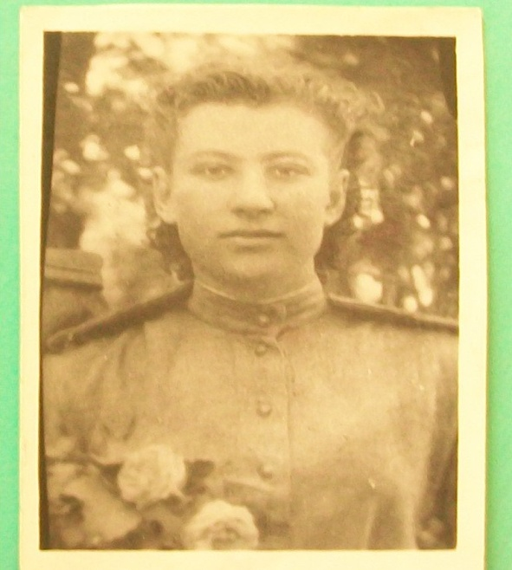

Однажды группу девушек отправили на охрану горючего для заправки самолетов, это было в поле. К вечеру с парашютами высадился десант немцев. Было очень страшно, девушки передали по рации об этом командованию. И следом высадился десант наших .Они уничтожили немецких диверсантов и девушки были спасены. До самого конца боя девушки не оставили свой пост, так и охраняли горючее. Прабабушкина часть дошла с боями до Украины. В лесу они обнаружили санитарную машину с ранеными бойцами, с ними жестоко расправились бендеровцы. Было очень страшно и жутко. Видя эту жестокость, одна из девушек сошла с ума, но надо было идти вперед.
Часто прабабушке приходилось выносить на своих плечах раненых бойцов с поля боя. Однажды она горела в танке, и там получила сильный ожогом, была ранена, когда вытаскивала танкиста из горящего танка. Прабабушка не любила говорить о своем ранении Однажды спасая бойцов из разрушенного дома , она вытащила из –под груды камней и земли Иванова Александра Николаевича, его отправили в госпиталь.
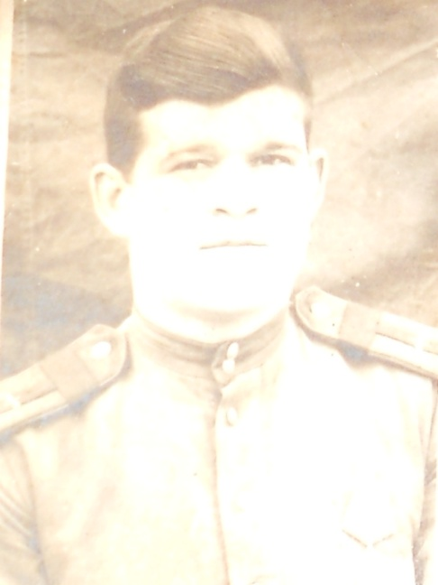

Вылечившись, он вернулся в свою часть, вместе он с прабабушкой дошел до Молдавии, где и встретили победу. В загсе города Львова они заключили брак. После победы вернулись в город Бутурлиновку.
Мне бы хотелось более подробно, рассказать об истории их любви. Однажды, после бомбежки, прабабушка вместе со своими подругами , услышала стоны. Подруги сказали, что ей показалось и пошли дальше, но она подошла к разрушенному дому, там были руины. И снова стон, прабабушка начала отбрасывать доски, кирпич, рыла руками землю, лопаты рядом не было .И сердце ее не обмануло, она нашла раненого бойца, его сильно привалило землей, дышать было трудно. Прабабушка его вытащила из руин и начала приводить в чувства. Он очнулся , увидел прабабушку и улыбнулся, но поблагодарить не смог, у него не хватило сил. Потом прабабушка позвала подруг, и они оттащили его в санчасть. Когда прадедушка выздоровел, то нашел свою Шурочку и поблагодарил на украинском языке. Сначала прабабушка не очень его и поняла, это уже позже научила говорить на чисто русском языке. Встречи их были короткие , редкие, но это не помешало их любви. Часто при встречах прадедушка приносил полевые цветы ,это были самые прекрасные мгновения. При встречах забывалось все , и то , что война, и то , что каждый миг поджидает смерть. А после встреч начинались армейские будни, и было великое желание выжить, увидеть друг друга. Прабабушка всю свою жизнь любила полевые цветы, которые напоминали ей о счастливых мгновениях. Сквозь все невзгоды , горечь и тяготы войны они достойны пронесли свою любовь. Судьба пощадила их, они были только ранены, остались живы.

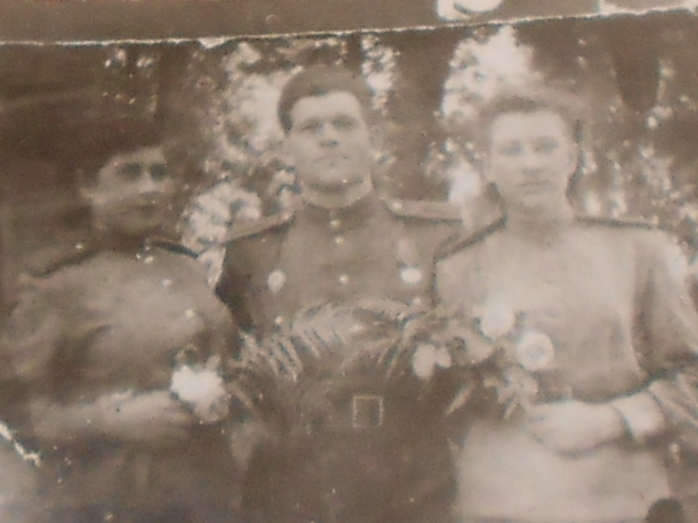

На фотографии : ( слева направо)
Бугаева Мария, Иванов Александр, Шевченко(Иванова) Александра.
Это Молдавия, накануне победы. Они были очень дружны. После войны переписывались с однополчанами : с Меняйленко Марией, которая уехала в Симферополь, С Дроздовой Ниной , работавшей после войны в Москве в больнице при МВД. Часто они встречались вместе, приезжали друг к другу в гости . Но потом встречи становились реже, одни были подкошены болезнью, другие покидали их…В живых сейчас остались только Меняйленко Мария и Бугаева Мария, их мужей , тоже участников войны уже нет в живых. Меняйленко Мария и сейчас приезжает на Родину в Бутурлиновку, приходит проведать друзей и приносит цветы на могилу своих однополчан.

Вед.2:
Стихи выпускницы школы - Дегтяревой Ксении читает Курипко Анжела:

Я родилась родная,
А тебя уже нет много лет.
Спасибо, что жизнь отдавая,
Уберегла меня и сестренку от бед.
Запахом цветов я день встречаю.
Солнце светит в небе голубом.
Вот иду я по Заречью,
Радуясь, что жизнь бурлит кругом.
Да и вечером гуляя,
Ощущаю в небе – тишина!
Слава Богу, милая, родная,
Позади уже война.
Говорят, что на тебя похожа.
Те ж глаза, походка,
Та же прыть.
Буду я тебя достойна
Никогда не плакать, ныть.
Чтоб с небес
Крылатых легких
С гордостью смотрела на меня.
Чтоб порадовалось сердце,
Я не подвела тебя.

Вед.1:
Ужасы войны невозможно было бы пережить без веры в победу, надежды и любви… Любовь согревала сердца фронтовиков, заставляла их яростнее сражаться и защищать Родину.
«Нам этот мир
Завещано беречь!» -авторские стихи Дегтяревой Ксении, выпускницы нашей школы читает Прошунина Валерия.

Нам этот мир
Завещано беречь!
Мы все хранимы небесами,
И каждый миг
Нам дорог чудесами.
Богат надеждой
новых, добрых встреч.
Чистое небо,
Счастливое детство.
Не зря все нам это
Досталось в наследство!
Земля нам краше и родней!
Здесь я и ты живем на ней!
И любим мы ее раздолья,
И ширь морей, высокогорья.
Леса ее, поля, луга
И рек крутые берега!
И пенье звонких птиц,
И смех знакомых лиц.
Так будем же это
Все мы охранять.
И счастья, удачи
Врагам не отнять.
Трудно досталась
Победа стране,
Сколько солдат
Полегло в той войне.
Помним и чтим
Те времена.
В сердце останутся
Их имена.
Но и сейчас
Орудует враг,
Сеет раздор, в нациях страх.
Хочет поссорить
Народы страны,
Но не удастся
Ей мы верны.
Будь же спокойна
Родная страна.
Нам не нужна
Никакая война.
Будем расти,
Этот мир укреплять.
Память о вас
из сердец не изъять!
Мир защищать
Велено нам,
« Не подведем!»-
Обещаем мы вам.

Вед.2:
Неретин Тихон Семёнович 1939 году был призван в армию для прохождения обязательной воинской службы, там застала его страшная весть о войне.

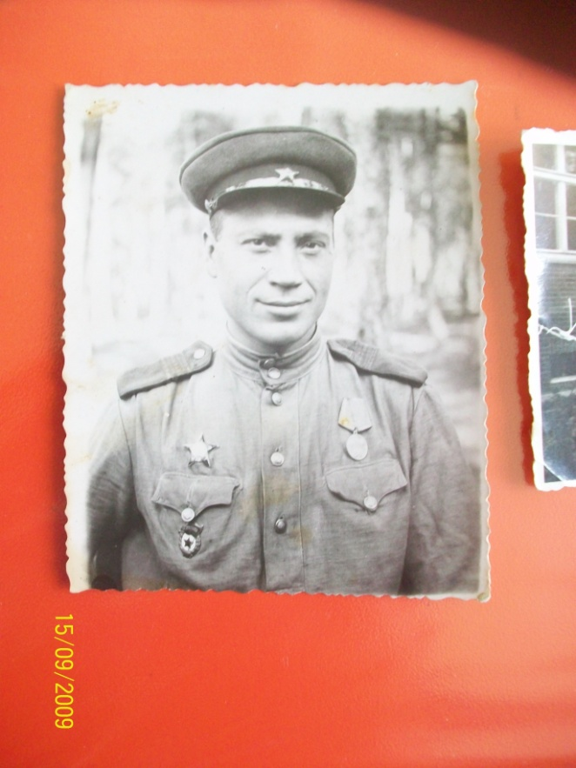

С первого и до последнего часа войны прошёл с боями путь в 5240 км, начав его в Львове командиром зенитной установки.
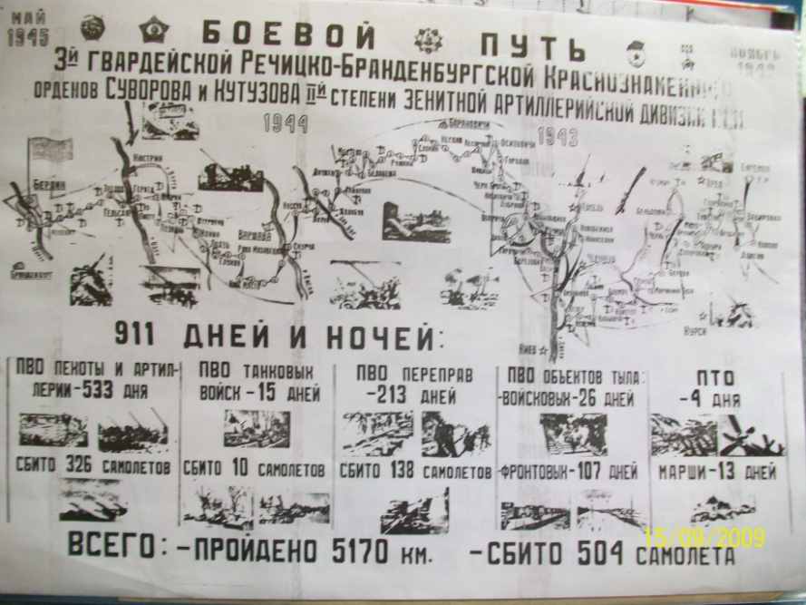

Полк, в котором служил Тихон Семёнович, принимал участие в боях на Курской дуге, освобождал Белоруссию, Польшу, вошёл в Германию, участвовал в штурме рейхстага. Боевой путь в четыре долгих года Тихон Семёнович отмечен боевыми правительственными наградами. За успешное выполнение боевых операций, он награждён орденом «Красной звезды», медалями «За боевые заслуги», «За освобождение Варшавы», «За взятие Берлина», «За победу над Германией Великой Отечественной войне 1941- 1945гг.»
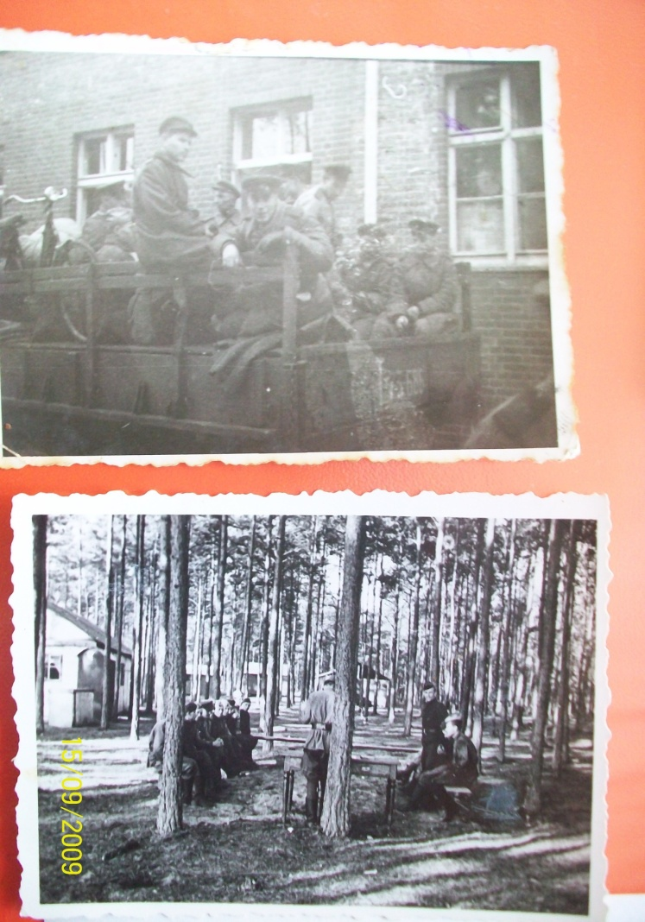
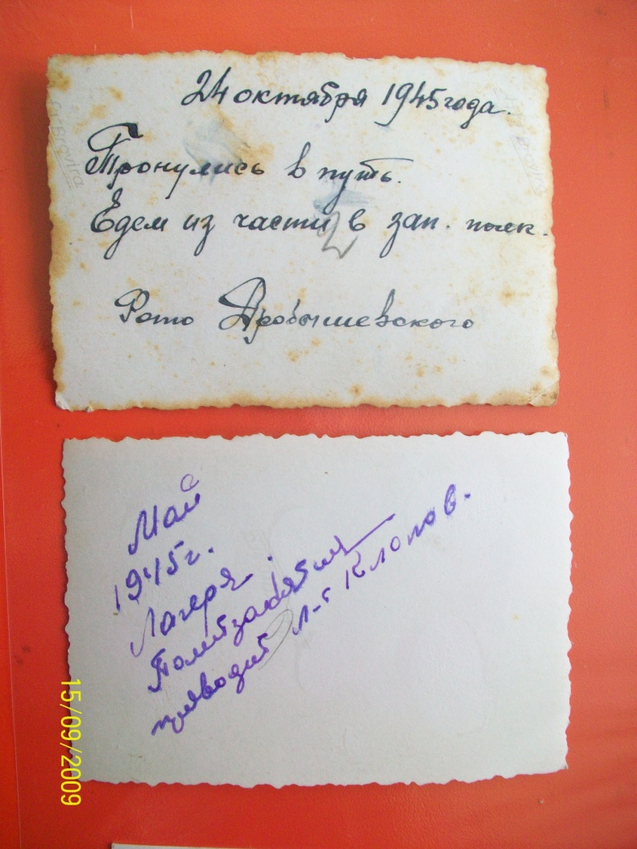

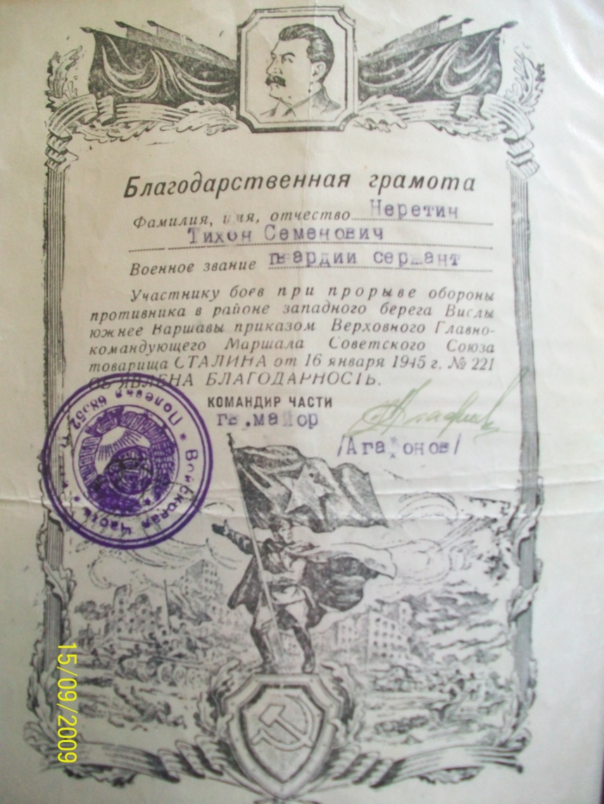

Вернулся сержантом с 1946 года и по 1983 год работал учителем начальных классов в Заречной школе. В семье Неретиных хранятся хранятся интересные материалы , фотографии о Тихоне Семеновиче. Это и фотографии военных лет из его личного архива, и благодарственные грамоты, последняя из них от 2 мая 1945 № 359 за овладение столицей Германии городом Берлин. Это и письмо с фронта, его друга Сушкова Андрея Ивановича.
Вед.2:
Сегодня в нашей школе
День просто замечательный.
«А в чем же?» - вы нас спросите
«Такой он примечательный?»
Да просто захотелось нам
Собраться снова вместе
И вспомнить, как служили раньше,
Какие пели песни.
Для вас звучит знаменитая «Землянка» поэта Алексея Александровича Сурикова в исполнении ученицы 8 «Б» класса Масьяновой Виктории.

Вед.1:
Несколько слов хочется рассказать и о Яловом Григории Ивановиче.
Он начал службу еще в 40-м году, учась в полковой школе г. Трубчевска Орловской области. В звании сержанта вы встретили первые военные дни. Пройдя Белоруссию, Украину, недалеко под Харьковом возле деревушки Песчаная трижды выбивали немцев, бой был трудный, многие друзья полегли в том бою. Григорий Иванович был ранен в ногу. Госпиталь, операция. Комиссовали в 1942 году. И с 1943по 1970 год Яловой Г. И. служил в рядах доблестной милиции нашего города Бутурлиновка. Мы гордимся им.

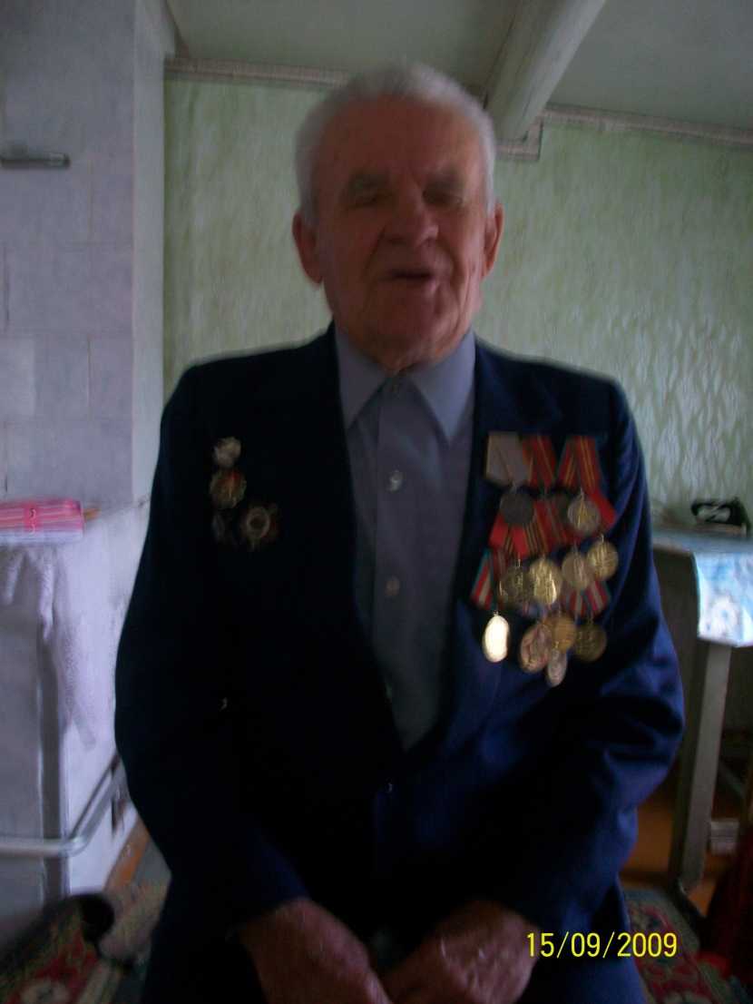

- танец «Офицерский вальс» в исполнении ребят нашей школы.

Вед.2
Война! Это трудное
Испытание для любого
Народа. Своей жестокой
Рукой война коснулась
Каждой семьи.
Внимание! Внимание!
Говорит школа №1.
Слушайте!
Каждое имя ветерана
Великой Отечественной
Войны – это наша
Жизнь, наше счастье,
Наше благополучие.

Минута молчания
Вед.1:
Для многих солдат будущее не наступило. Они отдали свои жизни за то, чтобы это будущее наступило для нас!

Вед.2
На сцену приглашаются ребята пятых классов.
Входят под музыку "С чего начинается Родина"

Старшеклассники вывешивают стенд с заголовком «Помни тех, кого нет».
Получается аллея памяти.
(см.приложения)
1. (Литягина Юля)
Прадедушка мой всю войну прошагал.
Награду вручил ему сам генерал.
Был он танкистом смелым, отважным.
Я буду таким же в жизни бесстрашным.
2. ( Михин Дмитрий)
Была прабабушка на фронте медсестрой.
Характер у нее был просто золотой.
Раненых она на себе носила.
И за отвагу орден получила.
3 .( Полтавский Кирилл)
О прадеде своем сейчас
Я поведу теперь рассказ.
Разведчиком он был отважным.
И «языка» поймал однажды.
«Язык» тот генералом был.
С собою карту он носил.
А в ней он красным отмечал
Куда войска его пойдут
И наши города сожгут.
Так многим жизнь
Мой прадед спас.
И он – герой на век для нас!
4. ( Севостьянов Иван )
Мой прадед – летчик был отважный.
В боях он ранен в ногу был,
Но знаю, я и это важно.
Хоть он наград не получил,
Что но как все героем был.
Поэтому народ наш победил!
(На фоне музыки Бетховена «Аппассионата» звучит отрывок из стихотворения «Реквием»)
( Дети встают. На сене слайды: фото военных лет)
Помните через века, через года,
Помните о тех, кто уже
Не придет никогда!
Помните! В горле сдержите стоны.
Горькие стоны.
Памяти павших
Будьте достойны,
Вечно достойны.
Вед.1:
Так пусть никогда в мире не будет войны, но всегда будет место подвигу.
Мы надеемся, что каждый из нас будет настоящим человеком и будет дарить только радость для окружающих. И каждый из нас совершит какой – то подвиг в своей жизни!

Вед.2:
И пусть каждый задаст себе вопрос: «А я смог бы поступить так?» - и, ответив самому себе искренне и честно, подумает, как надо сегодня жить и учиться, чтобы быть достойным памяти русского солдата.

Срывает время тайного печать.
И подвиг не забыть, не замолчать,
Не спрятать вместе с папками в архив.
Пока мы помним, этот подвиг жив!

Песня «Русский парень» А.Гоман.

В жизни всегда есть место подвигу.

Вед.1: На слайде появляются Слова Н.Г. Чернышевского
«Историческое значение каждого
человека измеряется его заслугами Родине, а
человеческое достоинство – силою его
патриотизма».
Н. Г. Чернышевский

Я слышала, что "Патриотизм - это мода. Сейчас стало модно и выгодно (в моральном и материальном отношении) быть патриотом и заявлять об этом"
Вед.2
Я с тобой не согласен. " Патриотизм - это естественное чувство каждого нормального человека. Нынешняя молодежь гордится своей страной, своим родным краем."

-Ребята нашей школы тебе сейчас об этом скажут. Выступают ученики 8 « Б» класса: Чудаков Егор и Тырнова Юлия(читают стихотворение « Символы России и родного края»)

« Символы России и родного края»
Я кланяюсь тебе , Россия !
Горжусь твоею красотой.
Горжусь твоей безмерной силой,
Горжусь , что я потомок твой.
Твоя символика понятна.
Всем благородна и чиста.
На ней давали люди клятвы,
И это было неспроста.
Флаг наш- знамя веков,
Непризнание врагов.
Цвета три он имеет,
Вся страна в него верит:
Белый- чистая совесть,
Синий- русская доблесть,
Красный- кровь за народ,
Тот что нас бережет.
Никем не побежден и не повержен,
Во все лихие времена
Он был святыней и надеждой
Твоей , великая страна!
На гербе твоем державном
Изображен орел двуглавый.
Смотрит он на запад и восток
И не пропустит к нам врагов поток.
Сильный и мудрый
Важный и гордый,
Дух его крепкий,
Вечно свободный.
Над главами орла
Три короны Петра.
Они землю хранят
С ночи и до утра.
Вы знаете, есть символы
Гордимся ими мы,-
Это гениальные русские умы.
Их много на славной родине нашей.
Они делают Русь умнее и краше.
Ломоносов Россию на ноги поставил.
Пушкин стихами своими прославил.
Жуковский, Державин- поэты народа,
Вернули нам русского слова свободу.
Гоголь, Радищев- всех не перечесть,
Они отстояли родины честь.
Сердце страны- это церкви и храмы,
С златыми крестами и куполами.
В них народа душа, воля и доброта,
Его свобода, природа и красота.
Бутурлиновская земля!
Как мы любим тебя.
Шипов лес- это гордость твоя,
Символ вечности нашего края.
Как ветрам и метелям
Дубы не сломать,
Так и русскую душу
В угол вам не загнать.
И помни враг,
Не лезь к нам в стан.
Сойдутся руки русского народа.
Тебе нас никогда не победить,
Ведь нами движет справедливость и свобода.
Я горжусь своим краем,
Огромной страной, доблестью русской,
Народ мой родной!
Пусть тебя славят везде и всегда
Символы наши добра и труда!(автор Дегтярева Ксения , выпускница СОШ №1)
Вед.2
-_Ну что, убедили тебя ребята?
В человеке порядочном патриотизм есть не что иное, как желание трудиться на пользу своей страны, и происходит не от чего другого, как от желания делать добро, сколько возможно более и сколько возможно лучше. Николай Александрович. Добролюбов (литературный критик, публицист)(1836-1861)

Звучит песня «Россия, Россия…»слова неизвестного автора, эта песня стала самой популярной среди обучающихся нашей школы. Для вас поет Ким Марк и девочки 8 –х классов.

Текст песни:
Хохлома, волжский плес,
Ширь полей, плач берез-
Это ты, Родина моя!
Это ты, Россия!
Купола, небо ввысь,
Для тебя наша жизнь!
Это ты, Родина моя,
В мире нет красивей...
Россия, Россия, ты моя звезда,
Россия, Россия, ты моя судьба,
Россия, Россия, повторю я вновь,
Россия, Россия, ты моя любовь!
Журавли, тополя,
Хлеб да соль, пик Кремля,
Это ты, Родина моя,
Это ты, Россия!
Детский смех, перепляс,
Доброта синих глаз,
Это ты, Родина моя,
В мире нет красивей!
Россия, Россия...

Используемая литература:

- Военно-патриотическое воспитание в школе. Сборник мероприятий к празднованию дня Победы, дня защитника Отечества и другим патриотическим праздникам: сценарии торжественных линеек, вечеров, литературно-музыкальных композиций, классных часов, военно-спортивных игр. Автор-составитель М.В. Видякин. - Волгоград: «Учитель», 2006.

- Гражданственность, патриотизм, культура межнационального общения – российский путь развития. // Воспитание школьников.- 2002. – № 7.

- Иоффе А.Н. Современные вызовы и риски развития гражданского образования в России. // Преподавание истории и обществознания в школе.- 2006.- № 9.

- Кузнецова Л.В. Развитие содержания понятий «гражданственность» и «гражданское воспитание» в педагогике ХХ века. // Преподавание истории и обществознания в школе.- 2006.- № 9.

- Мастер-класс для заместителей директора по воспитательной работе: Организация и планирование работы. Автор-составитель Т.М. Кумицкая.- М.: 5 за знания,2006.
- Патриотическое воспитание. Система работы, планирование, конспекты уроков, разработки занятий. Автор-составитель И.А. Пашкович. Волгоград: «Учитель», 2006.

- Фестиваль «Открытый урок», Москва,2007-2008 уч.год.

